МИНИСТЕРСТВО ОБРАЗОВАНИЯ И НАУКИ РОССИЙСКОЙ ФЕДЕРАЦИИ
федеральное государственное бюджетное образовательное учреждение высшего образования
«Российский экономический университет имени Г.В. Плеханова»
(Смоленский филиал РЭУ им. Г.В. Плеханова)

Кафедра Экономики и торгового дела

Курсовая работа
по дисциплине Макроэкономика
на тему Макроэкономическое значение, структура и механизм регулирования платежного баланса России
Выполнил (а) студент (ка) 1 курса
ТД-163 группы очной формы обучения
семестр 2
Тищенкова Дарья Дмириевна
(Ф.И.О. полностью)
_________________________
(подпись)
Руководитель: _____________________
(должность, учёная степень)
_______________________________
(Ф.И.О.)
Отметка о допуске (недопуске) к защите
___________________________________
«_____»_______________20___г.
____________________________________
(Подпись руководителя)
Рег. номер_____________________________
(Дата)

ОГЛАВЛЕНИЕ

Введение……………………………………………………………...…..……….3
Глава 1. Теоретические основы платежного баланса и его структуры
1.1 Понятие и структура платежного баланса ……………………….…..6
1.2 Механизм государственного регулирования платежного баланса...15
Глава 2. Особенности структуры и регулирования платежного баланса современной России
2.1 Анализ российского платежного баланса на современном этапе....25
2.2 Методы государственного регулирования платежного баланса в России ……………………………………………………………………..34
Заключение…………………………………..……………………………….…43
Список использованных источников……………………...………………...46
Приложение……………...………...……………………………………………50

ВВЕДЕНИЕ

Взаимодействие между странами в современных условиях, когда отмечается усиление глобализационых процессов в экономике, обретает все большую значимость вследствие расширения международного финансового и торгового пространства. Формирование новых таможенных союзов и различных международных экономических организаций обуславливает интенсификацию торговли и взаимного обмена между организациями и гражданами различных государств, а также приводит к движению финансовых средств, создается единый мировой рынок товаров и услуг, кредитов, валют и ценных бумаг. Столь разносторонний комплекс различных международных финансовых взаимоотношений играет крайне важную роль в жизни любого государства. В связи с этим с целью как обеспечения финансовой устойчивости в частности, так и обеспечения национальной безопасности в целом, каждое суверенное государство должно контролировать финансовые потоки, внимательно анализировать объемы «приходящих» в страну денежных ресурсов и «исходящих» из нее. Все это оказывает существенное влияние не просто на внутреннее функционирование государства, но в немалой степени на его положение на международной арене. Следовательно, любые финансовые потоки каждого государства нуждаются в фиксации и экономическом отражении в специальном документе, оформляемом на государственном уровне, благодаря использованию которого можно контролировать, а впоследствии и регулировать все сложившиеся внешнеэкономические связи страны. В Российской Федерации, как и в большей части современных государств, таким документом выступает платежный баланс.
Платежный баланс демонстрирует, на каком этапе включения в общемировое экономическое пространство находится государство, воздействует на производственные процессы в стране, золотовалютные резервы, курсы валют, на приоритетные направления государственной финансовой политики. Многие исследователи обращают внимание на то, что включает в себя информацию, описывающую состояние национальной экономики государства, ее взаимоотношениях с остальными странами, что дает возможность адекватно оценить уровень надёжности внешнеэкономического положения государства и определить стоящие перед ним задачи. Все вышесказанное позволяет нам говорить об актуальности и необходимости детального исследования платежного баланса.
Объектом исследования в данной курсовой работе выступает структура и показатели основных статей платежного баланса России как особого всестороннего аналитического и информационно-статистического документа, содержащего весь диапазон внешнеэкономических операций государства и уровень его интеграции в международные экономические отношения.
Предметом исследования являются методы государственного регулирования структуры платежного баланса Российской Федерации и оценка взаимосвязи его компонентов.
Целью написания данной курсовой работы является исследование состояния платежного баланса Российской Федерации и основных методов его регулирования.
Для достижения поставленной цели в курсовой работе требуется решить следующие задачи:
- раскрыть понятие и структуру платежного баланса;
- охарактеризовать механизм государственного регулирования платежного баланса;
- проанализировать состояние российского платежного баланса на современном этапе;
- выявить методы государственного регулирования платежного баланса в Российской Федерации.
При написании курсовой работы были использованы такие методы исследования как обобщенный, системный методы, индикативный анализ, метод анализа и синтеза, а так же метод изучения документации.
Теоретические аспекты и методологические основы построения и анализа платежного баланса рассматривалась в работах Баранова А.О.; Борисова С.М., Максимо В. Энг, Серегиной С.Ф., Фрэнсиса А. Лис, Лоуренса Дж Мауер, Марыгановой Е. А., Шапиро С.А., Фроловой Т.А. и многих других. В работах ученых достаточно полно раскрыты: теоретические и методологические основы построения платежного баланса; теории развития платежного баланса; выделены ключевые факторы и проведен анализ механизма их влияния на платежный баланс.
Информационной базой для написания курсовой работы являются:
- учебная литература (Р.И. Хасбулатов, П. Д. Шимко, Л. Н. Красавина, П. Кругман, С. Фишер, С.Р. Моисеев и т.д.);
- данные официальных источников (статистические сведения, данные центрального банка РФ, сведения мониторингов экономической ситуации в России и т.д.);
- материалы периодической печати («Экономическое развитие России», «Деньги и кредит», «Научный альманах» и т.п.), а также материалы научно-практических конференций.
Исследование включает в себя введение, теоретическую и аналитическую главы, заключение, список использованных источников и приложение. В первой главе были рассмотрены теоретические основы платежного баланса и его структуры, а также определен механизм его государственного регулирования. Во второй главе был проведен анализ современного состояния платежного баланса Российской Федерации, а также исследованы методы государственного регулирования платежного баланса в России. В качестве наглядного материала курсовая работа содержит рисунки и таблицы.

ГЛАВА 1. ТЕОРЕТИЧЕСКИЕ ОСНОВЫ ПЛАТЕЖНОГО БАЛАНСА И ЕГО СТРУКТУРЫ

  - Понятие и структура платежного баланса

Инструменты государственной власти, которые определяют экономическую, денежно-кредитную и финансовую политику, естественно нуждаются в анализе сведений о взаимоотношениях государства, выступающего в роли субъекта международных экономических процессов, с представителями мировой экономики. Международные политические, экономические и культурные отношения государства фиксируют обменное выражение в балансах международных расчетов. В общей системе совокупных экономических показателей они занимают ведущее место, так как демонстрируют перераспределение государственного дохода между государствами. Вследствие этого анализ чистого сальдо международных обязательств и требований является необходимым условием при нахождении национальной прибыли и ВНП. На сегодняшний день совершенно невозможно сформировать верное заключение об актуальном состоянии внешнеэкономических связей государства без анализа его платежного баланса. Он также помогает раскрыть механизмы влияния определенных экономических процессов на счета баланса.
Платежный баланс - это стоимостное выражение всего комплекса мирохозяйственных связей страны в форме соотношения поступлений и платежей [25, с. 135].
Сам по себе платежный баланс хранит в себе информацию о состоянии экономики внутри страны, её взаимодействие с другими государствами, именно это дает право выявить степень надежности положения страны за её пределами, определить стоящие перед ней проблемы. Платежный баланс любой страны должен составляться по одинаковой методике, для того чтобы показатели, содержащиеся в нем были сопоставимы. Это делается для того, чтобы платежный баланс государств стал фундаментом для принятия решений по вопросам расширения их участия в международном разделении труда и мировом хозяйстве.
Экономическое состояние любой страны зависит от её взаимодействия с другими странами внешнего мира. Платежный баланс - это своего рода ведомость, в которой зафиксированы все передвижения финансовых средств между странами за определенный период времени. Так же платежный баланс отражает удельный вес национальной экономики в мировой, то есть условия покупки - продажи, движение капитала и т.п. Но, тем не менее, главной целью, с точки зрения экономики, стран является обеспечение равновесия платежного баланса.
Платежный баланс выступает ключевым источником информации, которая позволяет проанализировать эффективность встроенности страны в международное разделение труда и служит основой для принятия решений в области внешнеэкономической политики [21, с. 182].
В настоящее время основные счета платежного баланса подверглись существенному изменению под воздействием цикличности развития мировой экономики, кризисных явлений в экономике стран – торговых партнеров России, санкционного давления на Российскую экономику, особенно экспортоориентированные отрасли и финансовый сектор.
Состояние платежного баланса не просто фиксирует сложившийся комплекс внешнеэкономической деятельности страны, а формирует информационную базу для принятия важнейших решений в сфере макроэкономического регулирования, денежно-кредитной политики.
Платежный баланс является ведущим элементом системы балансов международных расчетов и представляет собой соотношение фактических платежей, произведенных данной страной другим государствам, и поступлений, полученных ею от других стран за определенный период времени.
По определению МВФ платежный баланс – это документ, отражающий в суммарном виде экономические операции между резидентами и нерезидентами за определенный период времени [15, с. 118].
Модели платежного баланса одной и той же страны изменяются параллельно с развитием национальной экономики. С этой точки зрения существенный интерес представляет анализ трансформаций в структуре платежного баланса, обусловленных определенной дестабилизацией макроэкономической ситуации вследствие снижения мировых цен на энергоносители, санкционных мер в отношении нашей страны и ответных мер в виде ограничения импорта и реализации программ импортозамещения, ограничения доступа российских промышленных и финансовых корпораций к ресурсам международного рынка капитала [3, с. 48].
В вычисляемом балансе показывается отчетность о сходстве требований и обязательств данной страны к другим странам объективно от сроков поступлений платежей, то есть, включаются как погашенные, так и непогашенные платежи. Делят расчетный баланс за определенный период и на определенную дату [14, с. 211].
Главный принцип, лежащий в основе создания платежного баланса, заключается в двойной записи, то есть любая экономическая сделка находит двойное отражение в балансе путем записи по кредиту одной статьи и по дебету другой. Это правило имеет обычную экономическую интерпретацию: многие экономические операции заключаются в обмене экономическими ценностями. Следовательно, сумма всех кредитовых проводок должна быть одинаковой с суммой дебетовых, и тогда общее сальдо будет равняться нулю. Но как показывает практика, баланс никогда не достигается. Это получается тогда, когда данные, характеризующие разные стороны одних и тех же операций, взяты из разных источников [16, с. 324].
В структуре платежного баланса открытой экономической системы можно выделить следующие разделы [29, с. 309]:
– торговый баланс;
– баланс услуг и некоммерческих платежей;
– баланс трансфертов;
– баланс движения капиталов и кредитов;
– баланс движения золотовалютных резервов.
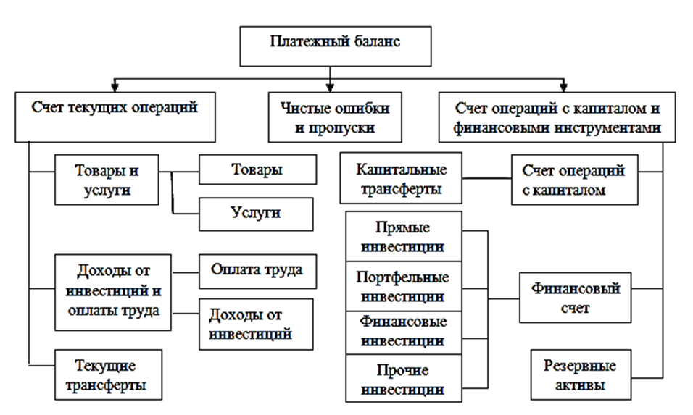

Рис. 1. Структура платежного баланса (нейтральное представление)

Сальдо торгового баланса является основным показателем, отражающим внешнеэкономическую деятельность страны. Соотношение экспорта и импорта товаров и услуг отражают характер развития торговли страны с другими государствами, что оказывает непосредственное влияние на общий уровень национального производства, потребления и занятости, а также отражается на покупательской способности национальной валюты.
Торговый баланс охватывает совокупную стоимость товаров, купленных и проданных на условии немедленной оплаты, либо привозимых в кредит, либо на безвозмездной основе – в виде дара или правительственной помощи.
Торговый баланс содержит в себе пассивную и активную части. Пассивная часть характеризует стоимость товаров, поставляемых из-за рубежа для внутреннего потребления либо же переработки в целях их дальнейшего импорта. В свою очередь активная часть раскрывает объем экспорта товаров, добытых, выращенных или произведенных на территории государства, а также тех товаров, которые ранее были ввезены из-за границы и подверглись переработке [13, с. 485].
Сальдо торгового баланса представляет собой разницу между стоимостью импорта и экспорта. В тех случаях, когда стоимость экспорта значительно больше стоимости импорта, образуется активное сальдо (профицит торгового баланса). В противном случае (когда стоимость экспорта существенно ниже стоимости импорта) формируется пассивное сальдо (дефицит торгового баланса). Крайне редко встречаются ситуации, когда активная и пассивная часть баланса равны, такой торговый баланс получил название нетто-баланс.
Различные специалисты по-разному комментируют изменение состояния торгового баланса: традиционно считается, что профицит торгового баланса (преобладание экспорта над импортом) свидетельствует об усилении мирового спроса на товары и продукцию данного государства. Если во всем мире оптимально идет покупка экспортных товаров данной страны, и на внутреннем рынке покупатели также предпочитают импортным товарам отечественные, следовательно, состояние экономики данной страны признается удовлетворительным и даже хорошим. И напротив, дефицит свидетельствует о том, что товары данного государства не обладают достаточной конкурентоспособностью и его граждане должны принимать меры для обеспечения своего уровня жизни. Однако необходимо отметить, что подобная оценка справедлива лишь в том случае, если понижение или повышение спроса на товары данного государства явилось причиной изменения торгового баланса.
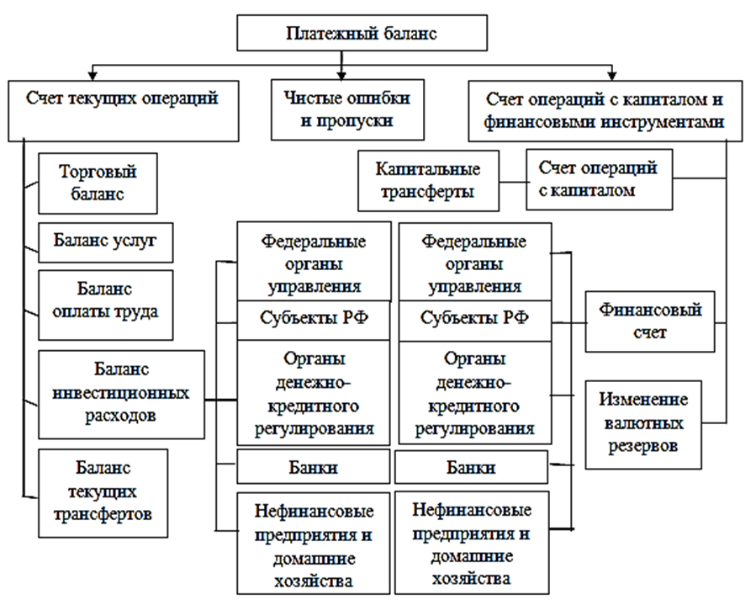

Рис. 2. Структура платежного баланса РФ (аналитическое представление)

Таким образом, экономическое значение сальдо торгового баланса в отношении определенной страны зависит от ее места в мировой экономике, специфики ее связей с международными партнерами, а также общей экономической политики. К примеру, активный торговый баланс свидетельствует о благоприятном экономическом развитии страны, что приводит к укреплению национальной валюты и росту фондовых индексов. В то время как пассивный торговый баланс, как правило, расценивается как показатель слабости экономических позиций страны на международной арене. Государство при пассивном торговом балансе вынуждено покрывать образовавшуюся разницу валютой и золотом либо подавать прошение о предоставлении кредита. В связи с этим каждое государство стремится иметь активный торговый баланс, а значит вывозить больше товаров.
Баланс услуг и некоммерческих платежей отражает доходы и расходы, которые связаны с туризмом, страхованием, транспортом, работой теле- и радиокоммуникаций, содержанием иностранных представительств, военных баз. Услуги являются одним из наиболее динамично развивающихся секторов современных мирохозяйственных связей; его значение и влияние на структуру и объем поступлений и платежей регулярно возрастает. Традиционные услуги (страхование, транспорт) переживают времена существенных преобразований в связи с ростом многообразия и объема торговых поставок, а также увеличения в нем удельного веса деталей, узлов и полуфабрикатов вследствие развития международной специализации и кооперации. Так, интенсивный рост благосостояния в некоторых странах обусловил увеличение масштабов международного туризма [29, с. 310].
В России зарубежных туристов привлекают уникальные объекты природы – озеро Байкал, долина гейзеров на Камчатке и т.п. Совместно с США наша страна сооружает международную космическую станцию и предоставляет услуги космического транспорта. Вместе с тем Россия оплачивает Казахстану за услуги по использованию космодрома Байконур.
Баланс трансфертов содержит данные о денежных переводах частных лиц, субсидиях и ссудах частным лицам, дарах и грантах, всех видах безвозмездной помощи. Совместно с наиболее развитыми странами Россия, например, оказывает безвозмездную помощь слаборазвитым странам Африки и Южной Америки.
В этом разделе отражены также чистые доходы от инвестиций – избыток полученных страной платежей по процентам и дивидендам над выплатами иностранному капиталу. В этом же разделе фиксируются чистые денежные переводы (государственные и частные) – помощь другим государствам, пенсии проживающим за границей гражданам этой страны, денежные переводы населения зарубежным родственникам. В первом разделе отражены также и другие неторговые платежи, например, связанные с гуманитарной помощью, которую государство оказывает кому-либо или получает от других, безвозмездные субсидии зарубежным странам.
Международное движение капитала отражается в платежных балансах стран ‒ источников капитала и стран ‒ реципиентов по счетам операций с капиталом и финансовому (так называемым счетам движения капитала).
Баланс движения капитала охватывает: а) прямые и портфельные инвестиции; б) прочий долгосрочный капитал (долгосрочные государственные и частные банковские займы; выплата (получение) основной части долга по ранее полученным (предоставленным) займам; подписка на облигации международных банков и финансовых организаций); в) краткосрочный капитал (инвестиции сроком до одного года, государственные ценные бумаги и обязательства, банковские депозиты, межбанковская задолженность, краткосрочные займы) и др.
Баланс движения золотовалютных резервов выражает операции, затрагивающие изменение золотовалютных, «официальных» резервов, находящихся в распоряжении страны, а также изменение обязательств государства перед зарубежными банками.
В целях сохранения финансового благосостояния страны, государство размещает свои финансовые активы в золотовалютные резервы (ЗВР). Как высоколиквидные активы ЗВР предназначены для покрытия временных превышений платежей над поступлениями и определяют международную ликвидность государства, то есть его способность бесперебойно производить платежи по внешним расчётам. Это своего рода страхование валютных обязательств импортеров, экспортеров, расчетов по внешнеторговым сделкам, инвестиционным проектам, погашению внутренних и внешних долговых обязательств государства [5, с. 8].
Официальные золотовалютные резервы играют огромную роль в регулировании сальдо платежного баланса посредством покупки или продажи иностранной валюты, золота, международных валютных средств.
Затронув вопрос о сальдо платежного баланса необходимо отметить, что существуют как разные теоретические позиции относительно его содержания, так и различные способы его исчисления. Например, в большинстве стран отмечается дефицит платежного баланса, если рассматривать его состояние исключительно с точки зрения сальдо текущего платежного баланса, не учитывая международное движение капитала. Если же учитывать значительный приток долгосрочного капитала в страну, то в итоге сальдо баланса может оказаться положительным. Тем не менее, подчеркнем, что предпочтение в использовании отдается сальдо текущего платежного баланса как наиболее значимого.
Состояние платежного баланса страны по текущим операциям, тоже оказывает большое влияние на ее валютный курс. При достаточно частом активном платежном балансе курс валюты повышается, а при пассивном – падает. Необходимо учитывать, что для общей динамики валютного курса ключевую роль играет сальдо платежного баланса по текущим операциям не между двумя странами, а совокупное, общее сальдо данного баланса в отношении всех государств, участвовавших в международных расчетах страны. Итак, основные элементы платежного баланса страны представляют собой балансирующие статьи, в число которых входят внешние государственные займы, государственные золотовалютные резервы, кредиты международных валютно-финансовых предприятий. Между расчетным балансом и платежным балансом существуют определенные различия, которые отражают обязательства и требования государства. Данные требования и обязательства содержат государственные и частные активы, предоставленные и полученные кредиты, прямые инвестиции, а так же обязательства финансовых и нефинансовых корпораций.
Итак, платежный баланс является одним из самых важных объектов государственного регулирования. Правда, платежные балансы по своей структуре не могут быть постоянно пассивны или активы, поляризация их состояния усиливает нестабильность валютных курсов, переливы капитала, особенно «горячих денег», негативно влияет на денежное обращение и, в конце концов, на экономику. Поэтому восстановление равновесия международных расчетов требует целенаправленных государственных мероприятий. Уравновешивание баланса международных расчетов входит в число главных целей экономической политики государства наряду с обеспечением темпов экономического роста, борьбой с инфляцией и безработицей. Возникновение и последующие изменения в международных расчетах связаны с развитием и интернационализацией товарного производства и обращения. В них показывается относительно обособленная форма перемещения стоимостей в международном выражении в силу отклонения периодов производства и реализации товаров, удаленности рынков сбыта. Международные расчеты содержат расчеты по внешней торговле товарами и услугами, а также некоммерческим операциям, кредитам и движению капиталов между странами [23, с. 214].
Таким образом, был рассмотрен платежный баланс как основная экономическая категория. Охарактеризована внешнеэкономическая связь страны. Платежный баланс является важнейшим ресурсом положения макроэкономической ситуации в стране, а принадлежность платежного баланса это нечто, что игнорировано при принятии постановлений, как в сфере макроэкономической политики, так и на микроуровне.

1.2 Механизм государственного регулирования платежного баланса

В современных условиях уравновешивание платежного баланса является одной из главных задач экономической политики государства. Развитие глобализации и интеграционных процессов привело к значительному увеличению воздействия внешнеэкономических отношений на национальные хозяйства, усилению взаимной обусловленности процессов в валютной сфере и экономике в целом, что особенно характерно для стран с открытой экономикой, в том числе для Российской Федерации.. В частности, для стабилизации экономики при нарушениях баланса международных расчетов государство наряду с регулированием внешнеэкономической деятельности и валютных отношений использует инструменты денежно-кредитной и бюджетно-налоговой политики. Таким образом, платежный баланс выступает в качестве объекта непосредственного государственного регулирования, которое выправляет регулирование рыночное.
Такое положение платежного баланса обусловлено рядом причин [29, с. 312]:
- Для платежных балансов характерна неуравновешенность, которая проявляется в крупном и длительном дефиците у одних государств и излишне активном сальдо у остальных. Нестабильность платежных балансов оказывает влияние на состояние экономики, миграцию капиталов, динамику валютного курса. К примеру, покрывая дефицит текущих операций собственного платежного баланса при помощи национальной валюты, США стимулируют экспорт инфляции в остальные страны, формируют в международном обороте избыток долларов, что подрывает Бреттонвудскую систему и отрицательно сказывается на современной международной валютной системе.
- В связи с отменой в 1930-х гг. золотого стандарта стихийный механизм выправления платежного баланса с помощью ценового регулирования срабатывает весьма слабо. Вследствие этого, выравнивание платежного баланса нуждается в серьезных целевых государственных мероприятиях.
- В условиях глобализации усилилась роль платежного баланса в общей системе государственного регулирования сектора экономики. Уравновешивание платежного баланса входит в число приоритетных задач государственной политики наряду со сдерживанием безработицы и инфляции, обеспечением экономического роста.
Материальной основой государственного регулирования платежного баланса являются [1, с. 49]:
  - государственная собственность, включая официальные золотовалютные резервы;
  - возрастание доли (до 40-50%) национального дохода, который перераспределяется через государственный бюджет;
  - реальное участие страны в различных международных экономических отношениях в качестве кредитора, экспортера капиталов, заемщика, гаранта;
  - регулирование внешнеэкономических операций посредством нормативных актов, а также органов государственного надзора/контроля.
Государственное регулирование платежного баланса представляет собой совокупность экономических (включая денежно-кредитные, финансовые, валютные) мероприятий государства, которые ориентированы на создание главных статей платежного баланса, а также своевременное покрытие получившегося сальдо [16, с. 140]. Исходя из политики государства и состояния платежного баланса, применяется разнообразный набор методов его регулирования.
Страны, обладающие дефицитным платежным балансом, как правило, реализуют следующие мероприятия для сдерживания импорта товаров, стимулирования экспорта, ограничения вывоза капиталов, привлечения иностранных капиталов:
- Дефляционная политика. Представляет собой такую политику, которая ориентирована на снижение внутреннего спроса, она охватывает замораживание заработной платы и цен, а также ограничение бюджетных расходов. С точки зрения аспекте регулирования платежного баланса мероприятия дефляционной политики направлены на повышение конкурентоспособности товаров/услуг и общее снижение цен.
В качестве ее основных инструментов выступают денежно-кредитные и финансовые меры, а именно: дисконтная политика (изменения учетной ставки Центральным банком), сокращение бюджетного дефицита, таргетирование (установление целевых ориентиров роста инфляции и денежной массы), кредитные ограничения. В период экономического спада, когда существует большое количество безработных и резервов незадействованных производственных мощностей, дефляционная политика приводит к дальнейшему падению занятости и производства. Она довольно жестко затрагивает жизненный уровень рабочих, а потому может спровоцировать обострение социальных конфликтов.
Дефляционную политику необходимо рассматривать не только с позиции цен, но и принимать во внимание многочисленные факторы производства, экономические условия страны. Существенным является то, что инвесторы, вкладывая капитал в ту или иную сферу деятельности, уверены в стабильности, и оптимизм в данном случае играет не последнюю роль [27]. Для устойчивого развития экономики необходимо принимать во внимание не только индивидуальные потребности личности, но и учитывать интересы будущего поколения.
2. Девальвация. Значение девальвации для уравновешивания платежного баланса напрямую зависит от определенных условий ее реализации и сопутствующей финансовой и общеэкономической политики. Девальвация способна стимулировать экспорт товаров только при наличии благоприятной ситуации на международном рынке и наличии экспортного потенциала конкурентоспособных товаров и услуг. В отношении сдерживающего воздействия девальвации на импорт следует отметит, что в условиях развития международной специализации и интернационализации воспроизводственного процесса страна зачастую не может себе позволить резко снизить ввоз товаров. Вместе с тем, не все страны реализуют эффективную политику импортозамещения.
В свою очередь, сдерживая импорт, девальвация может стимулировать рост издержек производства отечественных товаров, привести к инфляции и потере конкурентных преимуществ на международном рынке. По этой причине, несмотря на то, что она в состоянии дать государству временные преимущества, в большинстве случаев девальвация не уничтожает причины дефицита платежного баланса [29, с. 313]. Для достижения необходимого эффекта размер девальвации должен быть достаточным. В противном случае она усугубляет спекуляцию на валютных рынках, поскольку всегда остается возможность очередного пересмотра валютного курса. К примеру, действовавшая в ноябре 1967 г. девальвация фунта стерлингов на 14,3% и аналогичная в декабре 1971 г. девальвация доллара на 7,89% не смогли устранить спекулятивное давление на данные валюты.
Наряду с этим избыточный размер девальвации порождает цепную реакцию незамедлительного снижения курса остальных валют, в таком случае государство, подвергшее свою валюту девальвации, утрачивает конкурентные преимущества, на которые она полагалась. Отдельные страны периодически используют множественность валютного курса, зачастую в виде форме двойного валютного рынка как особой формы скрытой девальвации. Установление режима плавающих курсов не смогло выровнять платежные балансы. Отмена скачкообразных девальваций в значительной мере уменьшило давление на платежный баланс спекулятивных капиталов. Вместе с тем, в условиях плавающих валютных курсов общее влияние их рыночного снижения на соотношение цен экспортируемых и импортируемых товаров с легкостью сводится на нет. По этой причине в целях обеспечения эффективности девальвации большинство стран, развивающиеся в частности, вводят дифференцированные субсидии и пошлины на импорт и экспорт.
Девальвация имеет положительные и отрицательные стороны. Положительными сторонами являются:
- стимуляция экспорта, поскольку экспортер при обмене вырученной иностранной валюты на свою обесцененную валюту получает девальвационный доход;
- снижение темпов расходования золотовалютных резервов страны. Для поддержания стабильного курса собственной валюты государство распродает золотовалютные резервы с целью увеличения предложения валюты на внутреннем рынке. Это приводит к прекращению девальвации внутренней валюты;
- повышение спроса на отечественные товары внутри страны. Девальвация валюты приводит к удешевлению товаров страны для ее внешних партнеров.
Отрицательными сторонами являются:
- к обесценивающейся валюте резко утрачивается доверие. Повышая цены на ввозимые товары, девальвация превращает их в менее конкурентные в сравнении с отечественными (местными) товарами. Таким образом импорт ограничивается и происходит импортозамещение. От данного процесса страдает не только население, но и предприятия, которые закупают иностранное оборудование, детали, технологии, сырье;
- при девальвации национальной валюты происходит автоматическое обесценивание вкладов в этой валюте. Закономерно ожидать ажиотажное снятие существенной массы денежных средств в девальвируемой валюте с банковских депозитов;
- девальвация стимулирует рост общих темпов инфляции, поскольку как только отечественная продукция дешевеет, производители сразу повышают цены на внутреннем рынке;
- значительно снижается покупательная способность денежных доходов всего народонаселения в национальной валюте (денежных пособий, пенсий, зарплат), падает покупательская активность.
3. Протекционистские меры. В частности, валютные ограничения представляют собой систему государственных мероприятий (законодательных, административных, организационных, экономических), направленных на установление порядка в осуществлении операций с валютой и валютными ценностями [28, с. 61].
Валютные ограничения включают в себя лицензирование продажи импортерам иностранной валюты, блокирование инвалютной выручки экспортеров, концентрация в уполномоченных банках валютных операций. Все они ориентированы на сокращение дефицита платежного баланса посредством ограничения экспорта капитала, стимулирования его поступлений, сдерживания импорта товаров [16, с. 142].
К настоящему времени в экономически развитых странах значительно расширены права резидентов и в основном сняты ограничения на операции, осуществляемые нерезидентами, в отличие от развивающихся стран. Применение валютных ограничений способствует перераспределению валютных ценностей (иностранной валюты и внешних ценных бумаг) в пользу государства. Невзирая на либерализацию ключевых текущих операций платежного баланса, порядка 90% стран с конвертируемой валютой прибегали к ограничениям, связанным с международным движением капитала (страны ЕС вплоть до 1992 г., Япония до 1980 г.) [28, с. 62]. Отдельные развивающиеся страны до сих пор продолжают выборочно применять валютные ограничения.
Безусловно, валютные ограничения обладают дискриминационным характером, поскольку содействуют перераспределению валютных ценностей непосредственно в пользу крупных предприятий и государства за счет мелких и средних предпринимателей, усложняя им доступ к иностранной валюте. Их можно назвать дискриминационными для торговых партнеров. В связи с этим немонополизированный сектор как правило выступает против их использования.
4. Денежно-кредитная и финансовая политика. Центральный банк, проводя денежно-кредитную политику, может воздействовать на состояние платежного баланса, во-первых, косвенно, путем изменения валютного курса; во-вторых, посредством прямого регулирования отдельных статей платёжного баланса и его сальдо.
В целях сокращения дефицита платежного баланса применяются протекционистское повышение импортных пошлин, бюджетные субсидии экспортерам, упразднение налога с процентов, уплачиваемых иностранным держателям ценных бумаг с целью притока в страну капитала [29, С.315], монетарная (денежно-кредитная) политика, в особенности учетная политика, а также таргетирование инфляции и денежной массы.
Мировой опыт показывает, что при фиксированном валютном курсе и ограниченном трансграничном движении капитала для регулирования нарушений платежного баланса целесообразно использовать рестрикционную денежно-кредитную политику, которая способствует ослаблению спроса участников финансового рынка на иностранные активы, препятствует спекулятивному давлению на понижение курса национальной валюты и дестимулирует импорт. Повышение ставки рефинансирования и нормы обязательного резервирования увеличивает издержки спекулятивных операций против национальной валюты, продажа государственных ценных бумаг снижает ее предложение на финансовом рынке, ослабляя давление на валютный курс. Увеличившиеся процентные ставки способствуют сокращению инвестиционных и потребительских расходов, в том числе на импортные товары. Таким образом, рестрикционная денежно-кредитная политика усиливает действие механизмов рыночного регулирования внешнеэкономического равновесия.
Ужесточение денежно-кредитного регулирования дает позитивный эффект только в краткосрочной перспективе, поскольку снижает инвестиционную активность в стране и замедляет темпы экономического роста. Как свидетельствует мировой опыт, рестрикционная политика, в частности, повышенные процентные ставки, применяется для регулирования платежного баланса главным образом в периоды его наиболее серьезных нарушений и в течение краткосрочного периода - в среднем до полутора лет. В среднесрочной перспективе денежно-кредитное регулирование должно быть направлено на снижение процентных ставок и обеспечение роста национального продукта.
5. Специальные меры государственного воздействия на структуру платежного баланса в процессе формирования его ключевых статей – движения капитала, «невидимых» операций, торгового баланса. Заметим, что торговый баланс представляет собой особо важный объект государственного регулирования.
Механизм государственного регулирования затрагивает не только саму сферу обращения, но также и сферу производству товаров для экспорта. Стимулирование экспорта систематически проводится посредством воздействия на цены (адресное предоставление экспортерам кредитных, налоговых льгот изменение валютного курса и т.п.). В целях мотивирования заинтересованности экспортеров в активном участии на внешних рынках им предоставляются кредиты, государство страхует их от политических и экономических рисков, устанавливает льготный режим амортизации основного капитала, предоставляет экспортерам другие кредитно-финансовые льготы в обмен на договоренность реализовывать конкретную экспортную программу.
В целях регулирования платежей и поступлений по «невидимым» операциям платежного баланса принимаются следующие меры [16, с. 146]:
• участие государства в создании туристической инфраструктуры в целях привлечения иностранных туристов;
• содействие строительству морских судов за счет бюджетных средств для уменьшения расходов по статье «Транспорт»;
• расширение государственных расходов на научно-исследовательские работы в целях увеличения поступлений от торговли патентами, лицензиями, научно-техническими знаниями и т.д.;
• регулирование миграции рабочей силы.
Мировой опыт государственного регулирования платежного баланса указывает нам на трудности одновременного достижения внутреннего и внешнего равновесия всей национальной экономики. Во взаимоотношениях государств с пассивным и активным платежным балансом это интенсифицирует две основные тенденции – разногласия и партнерство. Обостряются серьезные конфликты в отношении вопросов либерализации рынков финансовых услуг и телекоммуникаций, регулирования патентных и авторских прав не только между развитыми государствами, но и между ними и странами развивающимися.
Таким образом, механизм государственного регулирования платежного баланса наряду с другими формами экономической политики оказывает значительное влияние на внешнеэкономическую сбалансированность страны. В современных условиях государственные меры в экономической сфере направлены, в том числе, на регулирование дефицита платежного баланса (если он образовался) и сильных колебаний его сальдо. Механизм государственного регулирования, нацеленный на выравнивание баланса международных расчетов, должен применяться с учетом специфики используемого в стране режима валютного курса, который во многом определяет эффективность функционирования рыночных механизмов регулирования макроэкономического равновесия в случае неуравновешенности платежного баланса.

ГЛАВА 2. ОСОБЕННОСТИ СТРУКТУРЫ И РЕГУЛИРОВАНИЯ ПЛАТЕЖНОГО БАЛАНСА СОВРЕМЕННОЙ РОСИИ

2.1 Анализ российского платежного баланса на современном этапе

В настоящее время особое значение приобретает взаимодействие между государствами ввиду расширения международного финансового и торгового пространства. Многообразие форм и видов взаимоотношений является важным и необходимым для каждого государства, а для того, чтобы обеспечить как национальную безопасность, так и финансовую безопасность и устойчивость, государству необходимо вести учет финансовых потоков, проводить анализ денежных ресурсов, которые поступают в страну и «вытекают» из нее. В Российской Федерации все внешние финансовые потоки отражаются в платежном балансе. Платежный баланс представляет собой статистический документ, отражающий все валютные операции между резидентами и нерезидентами Российской Федерации, которые связаны со сменой прав собственности на услуги, товары, финансовые активы и т.д.
Начиная с 1992 г. платежный баланс Российской Федерации составляется в соответствии с методологией МВФ. На современном этапе обязанность по составлению и публикации платежного баланса РФ поручена Банку России. За период, прошедший с начала 1992 г., в Центральном Банке удалось организовать сбор информации, ее анализ и систематическую публикацию платежного баланса. В основе методологии, рекомендованной МВФ, лежит метод двойной записи. При его использовании перегруппировка общих статей нейтрального баланса произведена исходя из общих правил, а также на основе специфики экономики нашего государства – так называемое, аналитическое представление. Публикация платежного баланса Российской Федерации осуществляется четыре раза в год [24, с. 370].
Платежный баланс любой страны подвержен влиянию многих факторов. Счета платежного баланса России в 2014 году находились под влиянием следующих факторов: замедление темпов роста мировой экономики; ослабление курса рубля; падение цен на золото и энергетические товары; санкции ЕС, США, других стран против России. В таблице 1 представлен платежный баланс Российской Федерации по методологии РПБ6 за 2013-2015 года. Согласно данным Центрального Банка РФ счет текущих операций по состоянию на 01.01.2016 года составил 69000 млн. долл. США, что на 19,97% больше по сравнению с 01.01.2015 года. А по сравнению с 2013 годом вырос на 35572 млн. долл. США. Счет операций с капиталом вырос на 99,26% и составил -309 млн. долл. США. Значительные изменения произошли в 2014 году на фоне нестабильной экономической и политической ситуации в мире. По состоянию на 01.01.2015 года операции с капиталом составляли -42005 млн. долл. США, что на 41610 млн. долл. США меньше, чем в 2013 году. Сальдо финансового счета значительно выросло в 2015 году по сравнению с 2014 годом на 49054 млн. долл. США, а по сравнению с 2013 годом на 48420 млн. долл. США [26].
Таблица 1
Платежный баланс Российской Федерации (млн. долл. США)
 | 2013 г. | 2014 г. | Рост  /снижение | Темп роста, % | 2015 г. | Рост  /снижение | Темп роста,%
Счет текущих операций | 33428 | 57513 | 24085 | 172,05 | 69000 | 11487 | 119,97
Счет операций с капиталом | -395 | 42005 | 41610 | 10635,81 | -309 | 41696 | 0,74
Сальдо финансового счета | 24136 | 23502 | -634 | 97,37 | 72556 | 49054 | 308,72
Чистые ошибки и пропуски | -8898 | 7994 | 16892 | -89,85 | 3 865 | 4129 | 48,35

Если сравнивать платежный баланс 2015 году по структуре, то можно прийти к выводу о том, что страна стоит в начале пути перехода к замкнутой экономике. Профицит счета текущих операций в 69000 млн. долл. США образовался, несмотря на падение нефтяных цен и девальвации рубля. Показатель превысил результаты 2014 года на 12,7%. На изменение рынка достаточно быстро отреагировал импорт и снизился до уровня 2006-2007гг. и составил 194000 млн. долл. США [17, с. 362].
Остановимся более подробно на счете текущих операций платежного баланса РФ. По сравнению с I кварталом 2015г, в I квартале 2016 года произошло снижение профицита счета текущих операций с 30 млрд. долл. США до 12,6 млрд. долларов США. Значительное ослабление положительного сально внешней торговли привело к сжатию текущего счета и было сглажено сокращением дефицита других статей текущего счета, но с меньшей степенью, по сравнению с прошлым годом (Рис. 3) [6, с. 17].
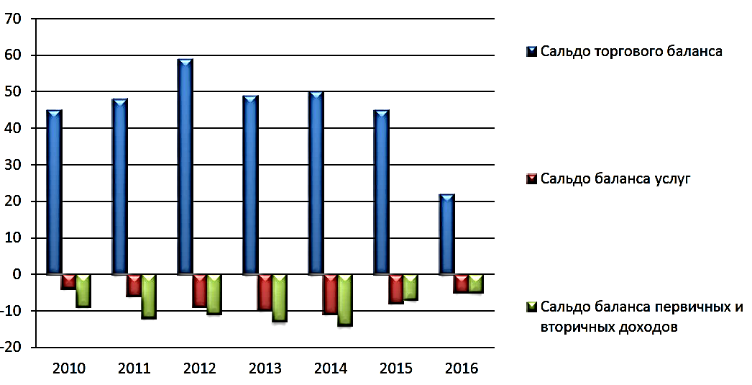

Рис. 3. Счет текущих операций РФ в I квартале 2010-2016 годов, млрд. долл. США

Сокращение объемов торговли России с зарубежными странами связано с неблагоприятной внешнеэкономической конъюнктурой для основных позиций российского экспорта и девальвацией российского рубля относительно доллара США. Экспорт сократился почти на треть и составил 60,4 млрд. долл. США. В частности цены на товары российского экспорта упали на 30%. При этом в большей степени снизились цены на энергоносители, в том числе на нефтепродукты - на 42,6%, на сырую нефть - на 40,6% и на природный газ - на 36,3% [26].
Снижение торгового баланса в I квартале 2016 года не было компенсировано сокращением дефицита других составляющих счета текущих операций. Снизившиеся ресурсы, которые аккумулируются по счету текущих операций, в какой-то мере были возмещены отвлечением средств из иностранных активов банков. Не смотря на это, они были достаточными для обеспечения выплат по внешним обязательствам экономики. Стоит отметить, что ресурсы предоставили возможным кредитным организациям продолжить погашение задолженности перед ЦБ РФ, что посодействовало наращиванию международных резервов [17, с. 363].
В соответствии с опубликованной Банком России предварительной оценкой платежного баланса РФ за 2016 г. положительное сальдо счета текущих операций составило 22,2 млрд. долл., сократившись по сравнению с 2015 г. на 46.8 млрд. долл. (-68%) [19]. Определяющую роль в этом изменении сыграло уменьшение положительного сальдо торгового баланса на 62,3 млрд. долл. (с 148,5 млрд. долл. в 2015 г. до 87.8 млрд. долл. в 2016 г.),
Сокращение стоимостных объемов топливно-сырьевого экспорта (нефть, газ, нефтепродукты) составило в истекшем году 48 млрд. долл. (-24% по сравнению с 2015 г.), однако и остальной экспорт также снизился на 14,3 млрд. долл. (-10%). Уменьшение объемов несырьевого экспорта связано с падением цен на пшеницу, металлы, удобрения, а также с тем, что российской обрабатывающей промышленности не удалось нарастить физические объемы поставок своей продукции за рубеж [12, с. 17].
Одна из причин стагнации несырьевого экспорта - стабилизация реального курса национальной валюты: согласно данным Банка России индекс реального эффективного курса рубля к иностранным валютам в 2016 г. по отношению к предыдущему году составил -0,4%. В среднем за истекший год реальный курс рубля изменился незначительно относительно 2015 г., что обусловило сохранение стоимостных объемов импорта практически на прежнем уровне.
Сокращение импорта составило 1,6 млрд. долл. (-0,8%), причем он постепенно начал восстанавливаться: если в первом квартале 2016 г. его стоимостные объемы составили 85% от уровня аналогичного периода 2015 г., то в четвёртом квартале - уже 108%.
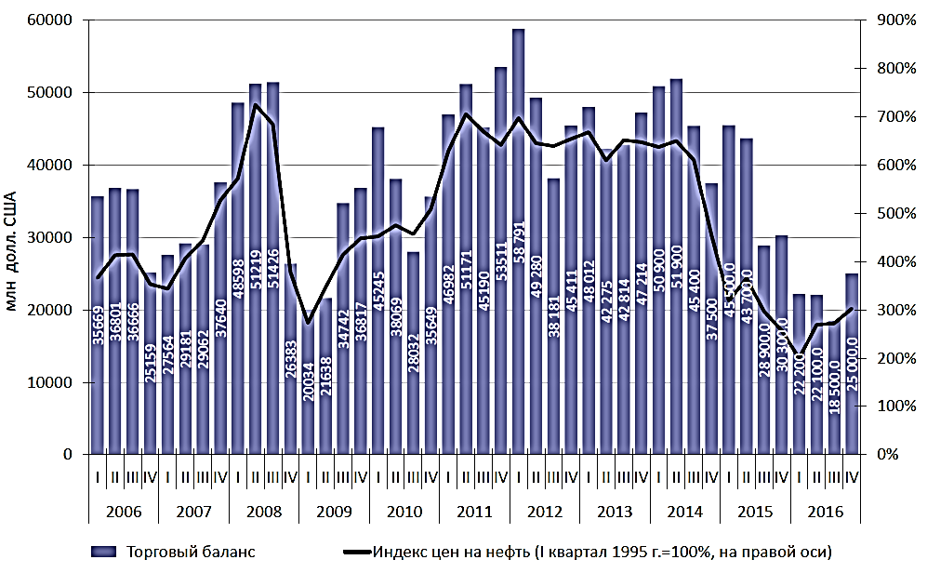

Рис. 4. Торговый баланс РФ и индекс мировых цен на нефть в 2006-2016 гг.

Одновременно произошло снижение импорта услуг на 14,3 млрд. долл. (с 88,6 млрд. долл. в 2015 г. до 74,3 млрд. долл. в 2016 г.) - частично в результате уменьшения объемов импорта транспортных услуг, но главным образом вследствие сокращения поездок россиян за рубеж (-11,2 млрд. долл.). Вместе с сохранением экспорта услуг на прежнем уровне (примерно 50 млрд. долл.) такая динамика их импорта обусловила уменьшение отрицательного сальдо баланса торговли услугами с -36,9 млрд. долл. в 2015 г. до -24,3 млрд. долл. в 2016 г. (рис. 2.) Таким образом, основными факторами, определяющими величину сальдо по счету текущих операций, являются баланс торговли услугами и торговый баланс, сальдо которого в значительной степени зависит от динамики цен на углеводороды.
Снижение профицита счета текущих операций сопровождалось в прошедшем году сопоставимым сокращением дефицита финансового счета, который в 2016 г. равнялся 12,3 млрд. долл. (против 70,9 млрд. долл. в 2015 г.). Чистый отток капитала из негосударственного сектора российской экономики за 2016 г. составил 15,4 млрд. долл., сократившись по сравнению с 2015 г. в 3,7 раза [19] (Рис. 5)
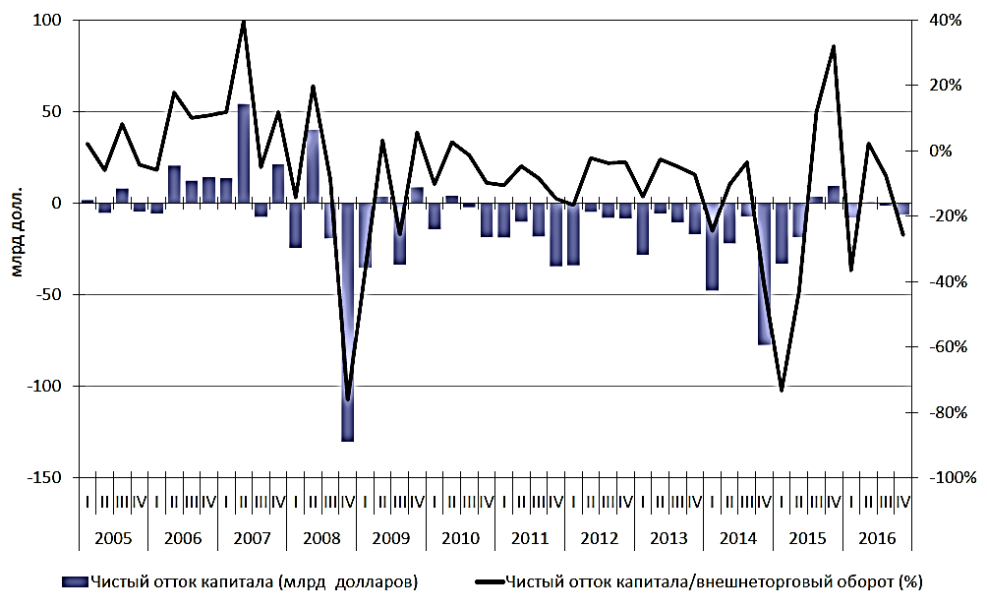

Рис. 5. Чистый отток капитала из частного сектора в 2005-2016 гг.

Динамика оттока капитала во многом связана с операциями банковского сектора. В частности, величина чистого вывоза капитала банками снизилась за истекший год в 6,5 раза - с 34,2 млрд. долл. в 2015 г. до 5,3 млрд. долл. Наибольшее воздействие на динамику сальдо операций банков с внешним миром имело замедление погашения внешних банковских обязательств: за 2016 г. обязательства банков перед нерезидентами сократились на 27,4 млрд. долл., тогда как годом ранее - на 60,0 млрд. долл. Погашение внешней задолженности банковского сектора частично финансировалось продажей иностранных активов. Так, величина иностранных активов банков за 2016 г. уменьшилась на 22,1 млрд. долл. (-25,8 млрд. долл. в 2015 г.). Помимо этого сокращение иностранных активов банковского сектора было обусловлено возвратом банками валютных кредитов по операциям РЕПО с Банком России (9,8 млрд. долл. по итогам 2016 г.)
Непосредственно в банковском секторе в 2016 г. наблюдалось сокращение активов на 3,5%, что отчасти связано с укреплением рубля (рублёвый эквивалент активов в валюте заметно сократился). С поправкой на валютную переоценку банковские активы показали слабый рост (2,1%). Процесс отзыва банковских лицензий также оказывает влияние на динамику активов (размер активов банков с отозванными за 2015-2016 гг. лицензиями составил 2,3 трлн руб.).
Объем депозитов населения в банках с отозванными лицензиями в 2016 г. достиг 478 млрд руб., 87% этой суммы подлежали возмещению Агентством по страхованию вкладов. В 2014-2016 гг. это соотношение остается стабильным, чему способствовало произведенное в конце 2014 г. удвоение максимального размера возмещения.
Банковская прибыль в 2016 г. составила 930 млрд. руб. Главный фактор ее роста - резкое замедление отчислений в резервы на возможные потери (например, в 2015 г. эти резервы выросли на 1352 млрд руб., а в 2016 г. - только на 188 млрд). Замедлился также рост плохих активов. Особенно заметно улучшение качества кредитов в розничном секторе рынка. Доля просроченных кредитов физическим лицам, достигавшая в середине года 9%, снизилась по его итогам до 8,3%.
12 октября 2016 г. на инвестиционном форуме «Россия зовет» в ходе обсуждения было озвучено, что отток капитала из России в 2016 г. сократился в 5 раз, по сравнению с аналогичным периодом 2015 г. Имеется точка зрения о нецелесообразности введения мер контроля над оттоком капитала. Конечно же, введение ограничительных мер может не поддерживаться деловым сообществом, однако может сократить спекулятивный вывоз капитала. Однако большинство специалистов полагает введение отдельных мер целесообразным, поскольку уменьшение оттока капитала в одном периоде может смениться увеличением в другом [10, с. 71].
Внешние обязательства небанковского сектора увеличились на 21,0 млрд. долл., тогда как в 2015 г. наблюдалось их сокращение на 5,8 млрд. долл. При этом произошли изменения в структуре прироста внешних обязательств небанковского сектора: привлечение прямых инвестиций составило 25,8 млрд. долл. (5,9 млрд. долл. в 2015 г.), приток портфельных инвестиций — 0,7 млрд. долл. (-4,7 млрд. долл.), размер ссуд и займов снизился на 7,5 млрд. долл. (-4,8 млрд. долл..) и одновременно на 4,3 млрд. долл. увеличились прочие обязательства (отток в 2,2 млрд. долл. за 2015 г. сменился притоком в 2,1 млрд. долл. за 2016 г.) [26].
Столь масштабное увеличение входящих прямых иностранных инвестиций, скорее всего, обусловлено сделкой по продаже 19,5% акций «Роснефти» на сумму 10,5 млрд. евро.
В целом положительный прирост иностранных обязательств свидетельствует о том, что в 2016 г. небанковскому сектору удалось привлечь средств из-за рубежа в существенно большем объеме, нежели требовалось для осуществления выплат по внешнему долгу. Этому также способствовало успешное рефинансирование небанковским сектором внешнего долга, несмотря на ограниченный доступ к мировому рынку капитала в связи с продолжающимися санкциями.
Баланс оплаты труда изменился незначительно (-2,5 млрд. долл. в 2016 г. против -5,1 млрд. долл. в 2015 г.). Остальные составляющие счета текущих операций - баланс инвестиционных доходов (около -32 млрд. долл.), баланс вторичных доходов (около -32 млрд. долл.), баланс ренты (около 0 млрд. долл.) - остались практически неизменными.
В соответствии с данными платежного баланса увеличение международных резервных активов за 2016 г. составило 8,2 млрд. долл. (1,7 млрд. долл. в 2015 г.), что объясняется погашением валютной задолженности банковского сектора перед ЦБ РФ.
Таким образом, в 2016 г. понижательное давление на рубль, вызванное сокращением положительного сальдо текущего счета, было компенсировано масштабным снижением оттока капитала, особенно из банковского сектора.
В заключении можно сделать вывод, что платежный баланс является важнейшим отчетным документом, отражающим внешнеэкономическую деятельность страны, который теоретически в итоге всегда уравновешен. Стоит отметить, что платежный баланс по своей структуре не может быть постоянно пассивен или активен. Поляризация их состояния обостряет состояние нестабильности валютных курсов, постоянные переливы капитала, особенно «горячих денег». В том числе неблагоприятно влияет на денежное обращение и, в конце концов, на экономику. Именно поэтому уравновешивание международных расчетов требует разработку и осуществление целенаправленных государственных мероприятий. Платежный баланс, таким образом, рассмотрен как один из основных экономических показателей страны, который характеризует внешнеэкономические связи. Международные расчеты являются важнейшими ресурсами определяющими положение макроэкономической ситуации в стране.

2.2 Методы государственного регулирования платежного баланса в России

Рассмотрим методы государственного регулирования платежного баланса в России, которые применялись в разные периоды, выявим основные механизмы и направления каждого метода за исследуемые периоды и подведем итоги, результаты применяемых методов регулирования платежного баланса.
В последнем десятилетии ушедшего столетия государство в качестве основного метода регулирования платежного баланса активно использовало дефляционную политику. Так, в самом начале 90-х применялись такие механизмы государственного регулирования как поддержание высокой ставки по кредитам; задержки по выплате из бюджета; понижение курса доллара по отношению к ценам отечественных товаров; сокращение дефицита государственного бюджета. В результате государство стало главным инициатором неплатежей в стране. Отсрочка платежей привела к сокращению инфляции, вызвала дезорганизацию производства и его спад. Наблюдалось замещение отечественных товаров импортными, бартеризация экономики.
В 1995-1998 дефляционная политика нашла свое выражение в сокращении денежного предложения в экономике (невыполнение финансовых обязательств перед бюджетными организациями, неоплата продукции по госзаказу, задержки выплат, пенсий); использование завышенного обменного курса рубля; использования высоких налоговых ставок. Закономерным итогом стало дальнейшее сокращение объемов инвестиций в экономику страны. Завышенный курс рубля снижает конкурентоспособность товаров отечественного производства. Непрекращающийся спад производства, утечка капиталов из страны, низкий уровень жизни населения страны.
В конце рассматриваемого десятилетия в рамках той же политики сохранилось ограничение денежного предложения был взят курс на рыночное курсообразование рубля. Переход к рыночному курсообразованию рубля привел к удорожанию импортных товаров и как следствие увеличение конкурентоспособности российский производителей как внутри страны, так и за рубежом. Государство стремилось сократить задержки по зарплатам, пенсиям, пособиям. Полный отказ от практики невыполнения финансовых обязательств перед предприятиями со стороны государства. Демонтаж пирамиды ГКО-ОФЗ способствовал росту инвестиций в товарные активы, то есть финансовые ресурсы были перенаправлены в реальный сектор, что стало одной из причин возобновления производства.
Нельзя оставить без внимания и девальвацию 1998 года. В тот непростой для России год было осуществлено официальное снижение официального курса рубля по отношению к иностранным валютам; замораживание банковских счетов; введение одностороннего моратория на все банковские операции; отказ государства в одностороннем порядке от краткосрочных обязательств по ценным бумагам. С одной стороны, это привело к повышению конкурентоспобности российской экономики, поскольку цены на импортные товары выросли внутри страны, а цены на отечественные товары за границей упали. И в тоже время произошел паралич банковской системы, банкротство многих предприятий, банков, резкое падение уровня доходов и жизни населения, подрыв доверия к банковской системе России.
В ноябре 2008 г.- январе 2009 г. наше государство также прибегало к девальвации. Снова был официально снижен официальный курс рубля по отношению к иностранным валютам, повышены ставки рефинансирования ЦБ РФ. К положительным последствиям можно отнести – замедление расходования средств из резервных фондов и стимуляцию экспорта, к отрицательным – рост валютных вкладов и потери в бюджете производителей, бравших кредиты на развития бизнеса за рубежом. Преодоление спада производства не произошло, что существенным образом сказалось на доходах сотрудников предприятий и привело к сокращению внутреннего спроса на потребительском рынке.
Подытожив вышесказанное, можно сказать, что основными методами регулирования платежного баланса стали – дефляционная политика и девальвация.
Дефляционная политика в разные периоды оказала неодинаковое воздействие на экономику страны. Так в периоды 1991-1994 гг. и 1995-1998 гг. такая политика привела к отрицательным последствиям – спад производства, сокращение инвестиций в экономику страны, низкий уровень жизни населения страны. В 1998 – 1999 г. правительство перешло к рыночному курсообразованию рубля, что привело к росту производства, повышению конкурентоспособности отечественных производителей.
Девальвация в стране также принесла как негативные, так и положительные последствия в разные периоды истории. Так в 1998 году девальвация привела к резкому росту промышленного производства, а в 2008 году девальвация спад производства не прекратился. В исследуемых периодах происходит падение уровня жизни населения страны. По мнению аналитиков торговой баланс страны за этот период также не улучшился.
В течение всего периода с 2009-2014 гг. сохранялось достаточно большое положительное сальдо торгового баланса и вследствие этого положительное сальдо счета текущих операций. Устойчивое положительное сальдо торгового баланса России формируется в подавляющей степени благодаря экспорту невозобновляемых ресурсов – минерального сырья (в большей степени – энергоносителей). Причем доля энергетических товаров в российском экспорте за рассматриваемый период увеличилась с 64,1% в 2009 г. до 65,3% в 2014 г., т.е. на 1,2% [20, с.160]. Импорт товаров за рассматриваемый период вырос с 183,9 млрд. долл. в 2009 г. до 308 млрд. долл. в 2014 г., или на 67,5%. Начиная с 2000 г. в России каждый год отмечался рост золото-валютных резервов страны. Исключением явился только кризисный 2008 г., минуя который золотовалютные резервы страны уже в 2009 г. показали прирост в 3,4 млрд. долл. [30, с. 106]. Однако в 2013-14 гг. вновь наблюдается сокращении резервных активов страны. Причем в 2014 г. эта величина достигла 107,4 млрд. долл. Такое сокращение стало результатом активных интервенций Банка России на внутреннем валютном рынке, платежи Минфина России по внешнему долгу и другие факторы.
Рассмотрим перспективы платежного баланса РФ за период с 2017 по 2019 гг., используя данные проекта «Основные направления единой государственной денежно-кредитной политики на 2017 год и период 2018 и 2019 годы» через сценарий макроэкономического развития РФ [22].
Базовый сценарий, который по оценкам банка России является наиболее вероятным, предполагает, что несмотря на наличие сдерживающих внутренних и внешних факторов, сохранение общей стабильности в сфере финансов, последовательность и предсказуемость бюджетной и денежно-кредитной политики, а также адаптация субъектов экономики к ожидаемому изменению внешних условий (в частности благодаря свободному курсообразованию) сформирует необходимые условия для плавного улучшения настроений, обновления инвестиционного и потребительского спроса и оживления экономического роста.
Предполагается, что при базовом сценарии общий темп роста экономики РФ составит в 2017 г. примерно 0,5-1,0% , а в дальнейшем в 2018-2019 годах повысится до отметки 1,5-2,0% [22].
Предполагаемое замедление инфляции в 2017 г. до 4% и ее стабилизация в пределах целевого уровня сформируют во второй половине трехлетнего рассматриваемого периода условия для последовательного ослабления денежно-кредитной политики. На таком фоне будет осуществляться сокращение кратко- и долгосрочных процентных ставок рынка не только в номинальном, но и в реальном выражении. В тоже время уровень реальных процентных ставок сохранится в целом в положительной области, что, учитывая актуальные характеристики экономического развития, необходимо для поддержания кредитной и сберегательной активности. В качестве вспомогательного фактора ослабления ценовых и неценовых условий кредитования выступит прогнозируемая нормализация долговой нагрузки и постепенное уменьшение кредитных рисков. Обеспечение этого возможно при консервативном подходе к изменению соотношения доходов заемщиков и кредитной задолженности. Специалисты Банка России прогнозируют, годовой темп прироста в экономике кредита со стороны банковского сектора достигнет в 2017 г. 4-6% , а в 2018-2019 годах ускорится вплоть до 7-11%. Ослабление кредитных условий в совокупности с с улучшением экономических ожиданий и настроений окажет существенное влияние на последовательное восстановление роста как инвестиционного, так и потребительского спроса.
В контексте составляющих совокупного спроса предполагается, что оживление экономики будет осуществляться относительно равномерно и постепенно, что способствует поддержанию сохранению относительно стабильной структуры ВВП. Прогнозируется, что годовые темпы прироста расходов на конечное потребление в 2017 году будут равны 0,2-0,6% , а в 2018-2019 – 1,7-2,5% соответственно. На фоне поступательного улучшения финансовых условий, по мере укоренения у производителей уверенности в реальном восстановлении спроса будет наблюдаться оживление инвестиционной активности. Годовые темпы прироста валового накопления основного капитала в 2017 г. составят 1,2-1,7%, а в 2018-2019 гг. увеличатся до 2,7-3,2 и 3,2-3,7% соответственно [22]. Между тем после возобновительного роста инвестиционного спроса, который компенсирует его значительный спад в предыдущие периоды, общий темп роста инвестиций, ограничиваемый спецификой экономики, может снова замедлиться. В условиях прогнозируемого последовательного оживления потребительского спроса динамика запасов будет играть дополнительную роль в приросте валового накопления на период 2017-2018 гг.
Планомерное восстановление инвестиционного и потребительского спроса при прогнозируемой стабильности курсовой динамики будет закономерно сопровождаться возобновительным ростом импорта. Вместе с тем в зависимости от ожидаемых показателей роста государств - торговых партнеров Российской Федерации, а также существующих объективных ограничений для расширения экспорта сырья, обладающего значительным весом в общей структуре экспорта РФ, годовые темпы роста экспорта в реальном выражении сохранятся устойчивыми, но сравнительно невысокими – около 1-2%.
С учетом стабилизации цен на энергоносители, а также в условиях вышеописанной динамики физических объемов импорта и экспорта товаров и услуг положительное сальдо текущего счета платежного баланса на протяжении всего рассматриваемого периода будет постепенно уменьшаться. Наряду с этим предполагается, что чистый отток частного капитала в трехлетний прогнозный период также останется на низком уровне – приблизительно 2% ВВП. Это будет обусловлено в первую очередь ожидаемым сокращением интенсивности выплат по внешнему долгу в условиях раскрытия возможностей по его непосредственному рефинансированию на мировых рынках. В тоже время поддержание внутренних процентных ставок на более или менее высоком уровне в сравнении с аналогичными ставками на внешних рынках, а также прогнозируемое возобновление экономической активности в нашей стране и проведение продуманной макроэкономической политики способствуют поддержке привлекательности рублевых вложений не только для отечественных, но и для глобальных инвесторов.
В соответствии с базовым сценарием в предстоящие годы поступлений по текущему счету вполне хватит для обслуживания отечественными нефинансовыми и кредитными организациями существующей внешней задолженности. В данных условиях Центральный Банк будет продолжать понемногу сворачивать операции рефинансирования в иностранной валюте и ожидать, что отмеченные кредитные организации окажутся в силах целиком погасить задолженность по указанным операциям к концу 2017 года. Учитывая сочетание вышеописанных тенденций, в прогнозной перспективе ожидается в общем сохранение стабильной динамики курса рубля, что предопределит отсутствие дополнительного нежелаемого инфляционного давления со стороны данного фактора [22].
Хотелось бы особо остановиться на таком методе регулирования платежного баланса как изменения обменного курса. Применяя данный метод для регулирования равновесие платежного баланса, следует помнить, что эффект от девальвации/ревальвации ослабляется эластичностью импорта и экспорта, а также общей инерцией внешнеторговых потоков [7, с. 605]. Россия в ответ на введённые санкции намерена в ближайшем будущем принимать оплату за российские газ и нефть исключительно в рублях. Расчеты в рублях за нефть и газ будут означать огромный выброс нашей национальной валюты на рынок, а также необходимость крупнейших нефтяных импортеров отказываться от привычного доллара и запасаться рублями. Разумеется, это доставит некоторые неудобства иностранным приобретателям российского экспорта. Для того, чтобы оплатить в рублях российские газ и нефть, наши зарубежные партнеры будут вынуждены первым делом купить у России за евро и доллары рубли, а затем эти же рубли через экспортеров вернуть обратно нам. Переход на рублевые расчеты экспорта газа и нефти пробудил бы мощный стимул для роста наших финансовых возможностей, для увеличения объема кредитов, для монетизации нашей экономики. Это повлияло бы на валютный курс, способствовало бы укреплению курса национальной валюты и как следствие улучшению состояния платежного баланса. С другой стороны, мероприятия по переходу на рубль при расчётах за сырьё связаны с некоторыми рисками в связи с нестабильностью российской валюты. Иностранные покупатели могут не согласиться покупать рубли, что повлечет за собой дополнительные издержки у страны, которые будут сопряжены с переводом в рубли иностранной валюты [3, с. 52].
Тем не менее, общая тенденция к усилению привлекательности рубля в качестве валюты хранения сбережений, выражалась и в том, что ослабление рубля, отмечавшееся на рубеже 2015 и 2016 гг. вследствие падения мировых цен на нефть, все же не сопровождалось расширением спроса компаний и населения на иностранную валюту. Данное обстоятельство обеспечивало довольно низкий уровень оттока капитала по финансовому счету платежного баланса РФ, а также способствовало сокращению колебаний валютного курса и поддержанию устойчивости банковского сектора [22]. Необходимо подчеркнуть, что свободное курсообразование по-прежнему является существенным фактором приспособления экономики России к воздействию внешних условий. Эластичное реагирование валютного курса рубля на регулярные изменения внешней конъюнктуры сможет обеспечить подстройку платежного баланса РФ и увеличивать устойчивость занятости и производства.
Экономические эксперты, анализируя платежный баланс за 2016 г., дают прогноз на 2017 г. По их мнению, при сохранении текущих мировых цен на нефть на уровне 55 долл./барр. и номинального курса рубля на уровне 60 руб./долл. следовало бы ожидать укрепления реального курса национальной валюты, при этом экспорт вырос бы на 25-40%, а импорт на 10-15% по сравнению с 2016 г. В 2017 г. при сохранении текущих мировых цен на нефть (около 55 долл./барр.) и номинального курса рубля на уровне 60 руб./долл. следует ожидать укрепления реального курса национальной валюты, роста стоимостных объёмов экспорта на 25-40%, а также роста импорта на 10-15% по сравнению с уровнем 2016 г. При этом увеличение сальдо счета текущих операций будет, по всей видимости, компенсироваться покупками валюты Банком России для Минфина в рамках временного «бюджетного правила» в объеме бюджетных доходов, поступающих при превышении ценой на нефть 40 долл./барр. [4, с. 6]. Эта мера отчасти сгладит влияние на номинальный курс рубля колебаний цен на нефть, однако в краткосрочном периоде она может вызвать ослабление национальной валюты. Риски ослабления рубля связаны в первую очередь с возможным ухудшением условий торговли, а также с потенциальным ужесточением монетарной политики ФРС США, которое может привести к оттоку капитала с развивающихся рынков.
Таким образом, на основании результатов платежного баланса принимаются важные решения в сфере экономической политики государства. В целях предупреждения неблагоприятных результатов следует выбирать наиболее подходящий и оптимальный вариант схемы построения платежного баланса и метод его регулирования.

ЗАКЛЮЧЕНИЕ

По итогам выполненной курсовой работы можно сделать следующие основные выводы.
Платежный баланс - это статистический документ, в котором сведено движение денежных средств страны. Платежный баланс раскрывает оценку экономических операций страны, которые происходят с резидентами и нерезидентами. Платежный баланс со стороны государства подлежит регулированию с помощью экономических, в том числе валютных, финансовых, денежно-кредитных мероприятий, которые направлены на формирование основных статей платежного баланса, а также покрытие сформированного сальдо.
Методы, с помощью которых государство осуществляет регулирование платежного баланса:
- антиинфляционная политика, в ходе проведения которой сокращается внутренний спрос за счет таких мероприятий как ограничение государственных расходов, замораживание цен и заработной платы;
- девальвация - понижение курса национальной валюты, направлена на стимулирование экспорта и сдерживание импорта товаров;
- валютные ограничения разделяют по текущим операциям (обязательная продажа поступившей валютной выручки экспортеров, ограничение продажи иностранной валюты импортерам и т.д.); по финансовым операциям (ограничение вывоза национальной и иностранной валюты, золота, ценных бумаг, полное или частичное погашение внешней задолженности и т.д.);
- бюджетно-налоговая и денежно-кредитная политика. Уменьшение дефицита платежного баланса осуществляется через предоставление бюджетных субсидий экспортерам, повышения импортных пошлин и т.д.
По результатам проведенного анализа методов государственного регулирования платежного баланса в РФ можно сказать, что основными методами регулирования являются дефляционная политика и девальвация. Дефляционная политика в периоды 1991-1994 гг. и 1995-1998 гг. привела к отрицательным последствиям, а в период с 1998-1999 гг. когда правительство перешло к рыночному курсообразованию рубля, происходит рост производства в стране, повышается конкурентоспособность отечественных производителей. В свою очередь, девальвация привела как к положительным, так и отрицательным итогам.
Исследование основных показателей платежного баланса страны за период с 1995-2011 гг. показал, что счет текущих операций за данный период имел положительное сальдо, за счет положительного сальдо торгового баланса. Счет операций с капиталом и финансовыми инструментами за данный период имеет тенденцию к повышению отрицательного остатка.
По итогам 2016 г. положительное сальдо счета текущих операций составило 22,2 млрд долл. (на 46,8 млрд меньше, чем в 2015 г.). Определяющую роль в этом сокращении сыграло снижение положительного сальдо торгового баланса (на 62,3 млрд долл.), вызванное, в свою очередь, падением топливно-сырьевого (на 24%), но также и остального экспорта (на 10%). По результатам курсовой работы были рассмотрены перспективы платежного баланса РФ на основании данных проекта «Основные направления единой государственной денежно-кредитной политики на 2017 год и период 2018 и 2019 годы». Так за период с 2017-2019 гг. по прогнозам будет наблюдаться постепенное снижение сальдо счета текущих операций, и снижение отрицательного сальдо финансового счета.
Последнее время Россия активно использует такой метод регулирования платежного баланса как изменение обменного курса. Россия в ответ на введённые санкции намерена в ближайшем будущем принимать оплату за российские газ и нефть исключительно в рублях. Это повлияло бы на валютный курс, способствовало бы укреплению курса национальной валюты и как следствие улучшению состояния платежного баланса.
В связи с вышеизложенным, цель курсовой работы достигнута, а поименованные задачи решены.

СПИСОК ИСПОЛЬЗОВАННЫХ ИСТОЧНИКОВ

- Антонов В.А. Международные валютно-кредитные и финансовые отношения. – М.: Юрайт, 2014. - 547 с.
- Булатов А.С. Экономика: учебник. – М.: Проспект, 2014. 896 с.
- Глотова И.И. Регулирование платежного баланса на современном этапе
- Калинин Н. В. Деньги. Кредит. Банки / Н. В. Калинин, Л. В. Матраева, В.Н. Денисов. - Москва : Дашков и К°, 2016. - 300 с.
- Кругман П. Международная экономика: теория и политика / П. Кругман, М. Обстфельд. – М.: «Экономический факультет МГУ, ЮНИТИ», 2013. – 801 с.
- Международные валютно-кредитные и финансовые отношения / под ред. Красавиной Л.Н. – М.: Проспект, 2014. - 342 с.
- Международные валютно-кредитные и финансовые отношения [Текст] / под ред. Красавиной Л.Н. – М.: Проспект, 2014. - 342 с.
- Мировая экономика и международные экономические отношения / Л. С. Шаховская и др. ; под ред. Л.С. Шаховской. – М.: КНОРУС, 2013. - 253 с. (1456532 – ЧЗ) Моисеев, С.Р. Международные валютно-кредитные отношения: Учебное пособие. [Текст] / С.Р. Моисеев. – М.: Дело и сервис, 2013. – 816 с.
- Буценко И.Н., Селюнина В.С. Анализ платежного баланса страны: подходы, этапы, показатели. // Экономика и бизнес: теория и практика. - 2016. - № 7. - С. 14-19.
- Глотова И. И. Регулирование платежного баланса на современном этапе / И. И. Глотова, Е.С. Дедякина // Будущее науки-2016 : сборник науч. статей 4-й междунар. молодеж. науч. конференции : в 4-х томах / отв. ред. А. А. Горохов. - Курск : ЗАО "Университетская книга", 2016. - с. 93-96.
- Горенко А.А. Нелегальный отток капитала из России // Российский внешнеэкономический вестник. -2017.- № 1.- С. 63-72.
- Кнобель А., Фиранчук А., Особенности российского экспорта и импорта в январе-августе 2016 г. // Экономическое развитие России. - 2016.- № 11. С. 15–21.
- Кожевников И.А., Сюпова М.С. Сальдо торгового баланса и его влияние на экономику страны // Ученые заметки ТОГУ.- 2016. - № 4. - С. 484-487.
- Лунева О.П. Анализ платежного баланса: проблемы и перспективы // Наука и инновации в современных условиях сборник статей международной научно-практической конференции: в 4 частях. -2017.- №1- С. 117-121.
- Меняйло Ю.С. Платежный баланс Российской Федерации. современное состояние // Научные достижения и открытия современной молодёжи: сборник статей победителей международной научно-практической конференции: в 2 частях.- 2017. - С. 361-364.
- Носков П.К. Мониторинг экономической ситуации в России: тенденции и вызовы социально-экономического развития.- 2016.- № 16 (34).
- Олейникова И.Н. Анализ трансформационных изменений платежного баланса в современных экономических условиях // Стратегия экономического развития России с учетом влияния мирового сообщества. - 2015.- №1 – С.182-191
- Основные направления единой государственной денежно-кредитной политики на 2017 год и период 2018 и 2019 годов // Банк России. – 2016. – 27 сентября 2016.
- Павлова М.А., Орлова В.Н., Осипова А.И. Балансы международных расчетов: структура и характеристика платежного баланса // Новая наука: Проблемы и перспективы.- 2015.- № 5-1. - С. 211-214.
- Первушкина А.С. Анализ состояния платежного баланса Российской Федерации // Национальные экономические системы в контексте формирования глобального экономического пространства: материалы II международной научно-практической конференции. -2016. - №4 -С. 369-371.
- Подвигина Д.И. Структура платежного баланса. его положение в современной России // Научный альманах.- 2016.- № 9-1 (23).- С. 135-137.
- Тихомирова А.В Валютные операции // Вестник Южно-Уральского государственного университета. Серия: Право.- 2016. Т. 16.- № 4.- С. 59-65.

ПРИЛОЖЕНИЕ

Приложение А
Показатели платежного баланса России <1> (млрд. долл. США)
